**«Латын әліпбине көшу - заман талабы»**

«Латын әліпбиіне көшу- заман талабы» Елбасының «Болашаққа бағдар рухани жаңғыру» атты көлемді мақаласында қазақ әліпбиін латын қарпіне көшіру қазақ халқының алға жылжуына жаңа заман талабына сай – өсіп өркендеуіне әкелері сөзсіз. «Латын әліпбиіне көшу – қазақ тілінің халықаралық  дәрежеге жетуіне жол ашады» деген болатын. Бұл үрдіс қазақ еліне ешқандай жат еместігін, тамыры сонау ежелден таралғанын тарқатып, елбасымыздың көреген көшбасшы ретінде «Болашаққа бағдар: рухани жаңғыру» мақаласы  халықты бастауы айқын сара жолға бастайтынын атап көрсетті. Осы орайда Латын әліпбиіне көшуге дайындық бойынша іс-шаралар жоспары жоспарланып оқу ісінің меңгерушінің Жакиенова А.С. ұйымдастыруымен Первомай негізгі мектебінде «Латын әліпбиіне көшу- заман талабы» атты іс-шара өтті. Мақсаты: "Рухани жаңғыруды" сипаттау, патриоттық сананы қалыптастыру. Таяу жылдарда атқарылатын қызметтер жайлы мәлімет беру. Латын әліпбиін меңгеруге шақыру. Рухани жаңғыру, латын әліпбиіне көшу – табысты ел болуымыздың кепілі екенін ұғындыру. Оқушылардың бойында ұлттық сананы ояту, жас ұрпақтың санасына, туған халқына деген құрмет, сүйіспеншілік, мақтаныш сезімін ұялату, ұлттық рухты сіңіру.

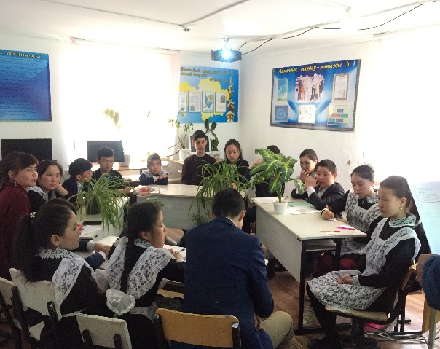 Тәрбие ісінің меңгерушісі Жухай Жанболат, қазақ тілі мен қазақ әдебиеті пәнінің мұғалімі Атагужина А.Ж., мектеп кітапханашы Тасова Д.Т.  латын  әліпбиіне көшу бойынша  стендтік ақпарат рәсімдеп, және латын графикасына арналған бұрыш орналастырды. Мектеп директоры Муратқызы Нурсауле ата-аналарға «Латын әліпбиі көшу» туралы жан-жақты  ақпарат беріп, ата-аналар жиналысын өткізді. Бүгінгі көтеріліп отырған басты мәселе қазақ әліпбиін латын қарпіне көшіру туралытиімді де пайдалы тұстары айтылды.

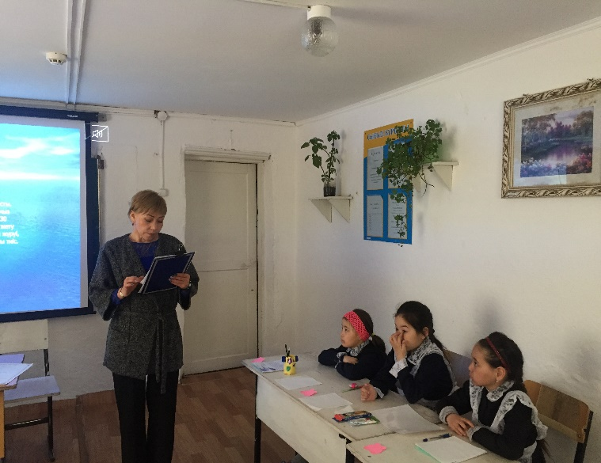Және де осыған орай мектебімізде латын әліпбиіне көшуге дайындық бойынша өтілетін сынып сағаттарының кестесі құрылып, бекітілді. Жоспарға сай сынып жетекшілер 1-9 сынып арасында сынып сағаттарын өткізді. Латын әліпбиі –XXI ғасырдың ғылыми және білім беру тілінің негізгі» тақырыбында 1,3- сыныптарының сынып жетекшісі Усетаева Л.С. топтық жұмыс ұйымдастырды. Оқушылар өз ойларын, түйгендерін постерге түсірді. Өз есімдерін қағаз бетіне латын әліпбиі бойынша жазды.Оқушылар тіл туралы қызықты деректерден үзінді оқып тіліміздегі қазіргі жат дыбыстарды таңбалайтын әріптерді қысқартып, сол арқылы қазақ тілінің табиғи таза қалпын сақтауға мүмкіндік алатынымыз, латын – әліпбиіне көшу – қазақ тілінің халықаралық дәрежеге шығуына жол ашатыны және түбі түркі дүниесімен жақын танысуға мол мүмкіндік болатыны айтылды.

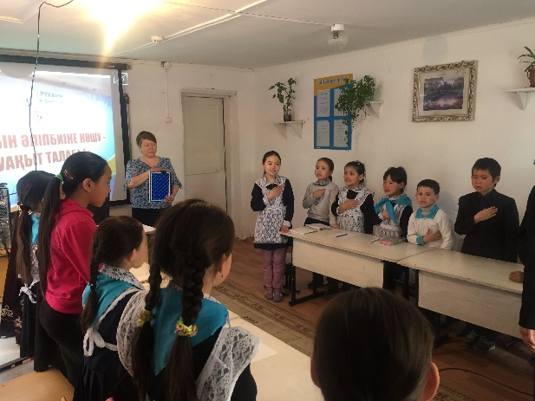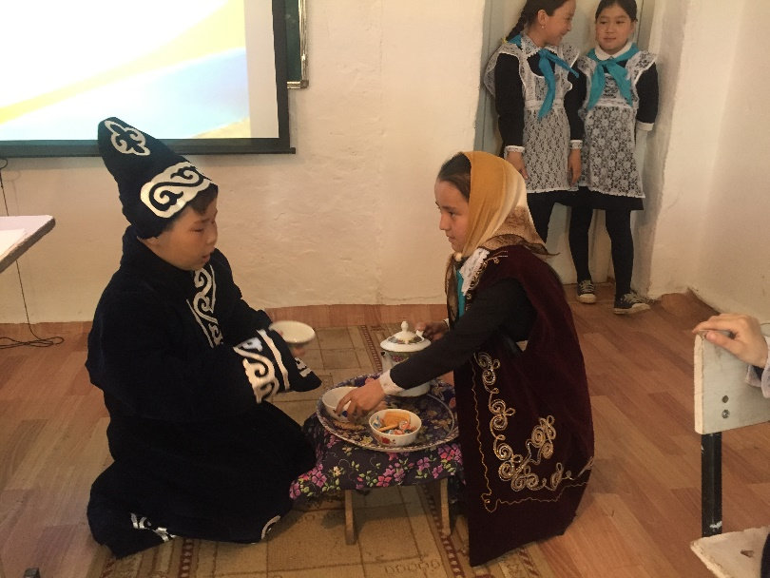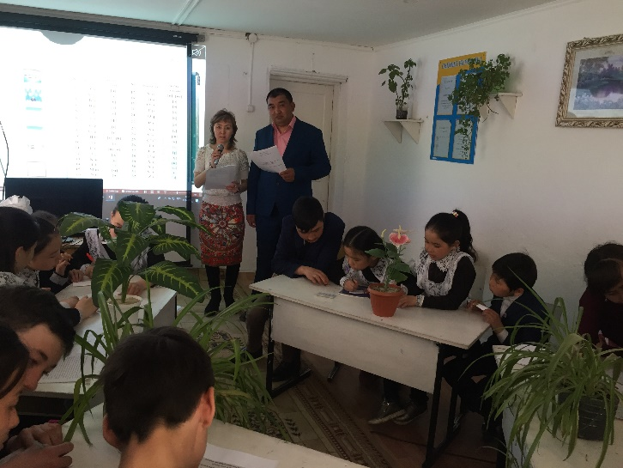Келесі «Латын әліпбиіне көшудің маңыздылығы» 2,4- сыныптарының сынып жетекшісі Тасова Д.Т., Машикова М.К., 2, 4 сынып оқушылары Қазақстан Республикасының мемлекеттік әнұранына сап түзеп Әнұран орындалды. Мектептің оқушылары Кумаров А., Жанболат Нұрсая, Қаби Аяжан, Уайс Нұргүл қатысуымен «Болашақ ұландары» атты көрініс қойылды.Осы іс-шара арқылы оқушылар үш тілдің маңыздылығын аңғарды, өз ойларын ортаға салды.  
 Одан әрі «Латын әліпбиіне көшу тиімділігі» атты іс-шарасында 5-6 сыныптарының сынып жетекшілері Силам Ашимбек, Хабсейт Жанил «Мақал – сөздің мәйегі», - деп сөз кезегі аумақты ойды бір ауыз сөйлемге сыйдыратын мақал – мәтел айтушыларға берілді. Енді қонақтар латын әліпбиін қалай меңгергендігін викториналық сұрақтарға жауап беріп, сый – сияпат берілді. Ал «Латын әліпбине көшу-уақыт талабы» 7-8 сынып жетекшілерімен Жухай Жанболат және Мырзат Серикгүл ұйымдастырумен оқушылар арасында пікір сайыс түрінде өткізілді. Пікір алмасу, сұрақ –жауап, талдау, талқылау әдістері қолданды. Оқушыларға латын әліпбиі туралы слайд арқылы пікір сайыс кезеңдері таныстырылды.

Латын тілінде үзінділер беріліп, оқушылар оқып шығып өз ойларымен бөлісті. Сынып сағаты өз мәресіне жетті. 9 сынып жетекшісі Атагужина А.Ж. ұйымдастырумен «Тілімізді сақтап қаламыз десек, латынға көшу керек!» атты дөңгелек үстел төңірегінде «Еркін микрофон» әдісі арқылы оқушылар сұхбат алмасты. Латын әліпбиіне көшудің себептері неде? Латын әліпбиіне көшудің қандай тиімді жақтары бар? Осы сұрақтар төңірегінде оқушылары ой бөлісті. Оқушылар латын қарпіне көшуді қолдайтындықтарын білдіріп, сынып сағаты өз дәрежесінде өтті. Осы үлкен шарадан алған әсерлері мен көңілдеріне түйген ойлары көп.

“Ғылым таппай мақтанба” деп ағартушы-демократ Абай атамыз айтқандай, бүгінгі күні осы даналық сөздің үлгісімен “Латын білмей мақтанба” деген лексикалық бірлікті орынды қолдануға болады. Себебі, бар ақпарат, ғылыми жаңалықтар ағылшын тілінде, латын қарпімен жарық көріп жатқандығы белгілі ғой.

Ағартушы-педагог ғалым Ахмет Байтұрсынұлы айтып кеткендей, «Ұлттың сақталуына да, жоғалуына да себеп болатын нәрсенің ең қуаттысы – тілі» – деген. Жазу – әрбір елдің, халықтың рухани мүддесі, әлеуметті мәні қарыштап қанат жаятын құбылысы. А.Байтұрсыновтың: «Ел – бүгіншіл, менікі – ертең үшін» деген ғажап болжамын негізге ала отырып, Елбасының сындарлы саясатына қолдау көрсетіп, бір ауыздан мақұлдап, ел үшін ортақтасқан аса маңызды қызметке атсалысқанымыз абзал.

**Жакиенова Анар Сериковна**

**«Первомай негізгі мектебі» КММ-нің оқу ісі меңгерушісі**